**地质地貌学—博物馆参观报告**

马骁 地信21-1班 07212393

**0 前言**

地质地貌学，作为一门科学，研究地球表面的物理构成、形态特点、结构以及这些要素的形成、发展和分布规律。不仅追求对自然界的深入理解，也指导人们合理利用和改善自然环境。中国矿业大学博物馆的地球科学展览区，生动展示了地质地貌学的关键内容，包括地质历史的重要阶段、地球的相关知识、板块构造的动态过程、以及常见矿物和岩石的特性。此外，该展览还详细介绍了古生物的演化过程，给我们提供了深入了解地球科学的机会。

**1 地质历史**

地球的地质历史自形成之初（约46亿年前）至今，可概括为两大宙：隐生宙和显生宙。隐生宙，亦称为前寒武纪，进一步划分为冥古代、太古代及元古代，覆盖了地球历史的早期阶段。显生宙则标志着生命形式大量出现的时期，自约5.4亿年前开始，直至今日。显生宙被细分为三个时代：古生代、中生代和新生代。古生代（约5.4亿年前至2.5亿年前）包含六个纪：寒武纪、奥陶纪、志留纪、泥盆纪、石炭纪和二叠纪。中生代（约2.5亿年前至6600万年前）分为三个纪：三叠纪、侏罗纪和白垩纪。新生代，从约6600万年前延续至当今，被划分为古近纪、新近纪和第四纪。每个纪内部又进一步细分为不同的世。如图1-1和表1-1所示。

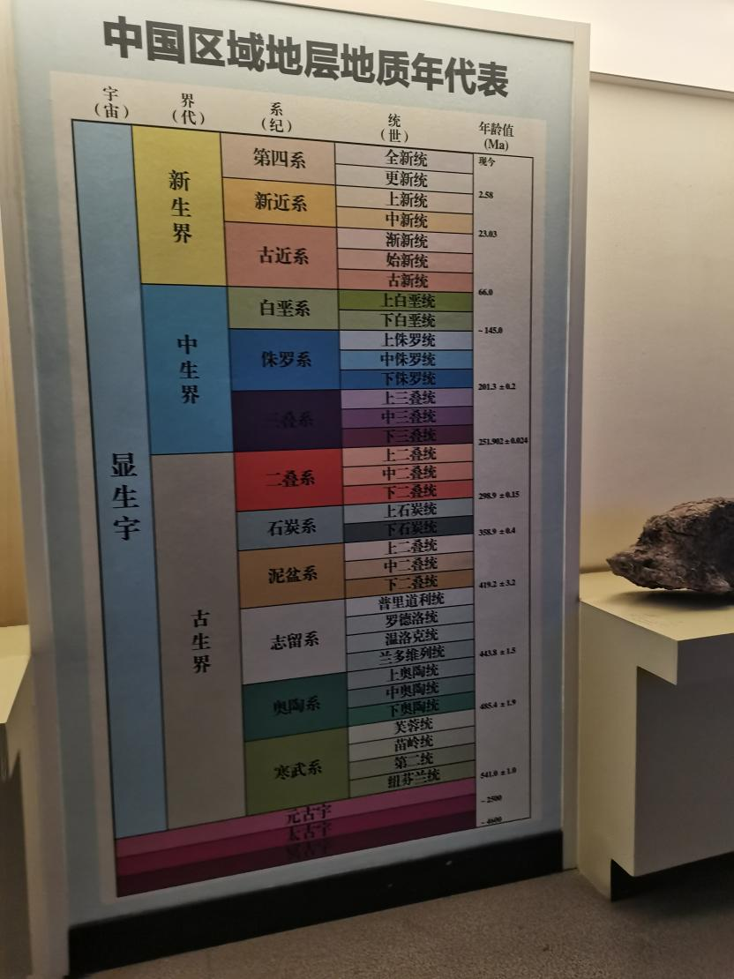

图1-1中国区域地层地质年代表

|  |  |  |  |
| --- | --- | --- | --- |
| 宇（宙） | 代（界） | 纪（系） | 世（统） |
| 显  生  宇 | 新生代 | 第四纪 | 全新世、更新世 |
| 新近纪 | 上新世、中新世 |
| 古近纪 | 渐新世、始新世、古新世 |
| 中生代 | 白垩纪 | 上、下白垩世 |
| 侏罗纪 | 上、中、下侏罗世 |
| 三叠纪 | 上、中、下三叠世 |
| 古生代 | 二叠纪 | 上、中、下二叠世 |
| 石炭纪 | 上、下石炭世 |
| 泥盆纪 | 上、中、下泥盆世 |
| 志留纪 | 普利道利、罗德洛、温洛克、兰多维列世 |
| 奥陶纪 | 上、中、下奥陶世 |
| 寒武纪 | 芙蓉世、苗岭世、第二世、纽芬兰世 |
| 隐生宇 | 元古宇 | | |
| 太古宇 | | |
| 冥古宇 | | |

表1-1 地质历史参照表

# 2 地球

## （1）地球读数

近日点距离：147098074 km 远日点距离：152097701 km

平均距离：1个天文单位 赤道半径：6377.83 km

极半径：6356.75 km 赤道周长： 40075.7 km

体积：1.0832073km3 表面积：5.1亿km2

质量：5.972371024 kg 密度:5507.85 kg/m3

重力加速度：1G 公转周期：365.256363天

平均公转速度：29.783 km/s 公转行程：9.24亿 km

自转周期：23小时56分4秒

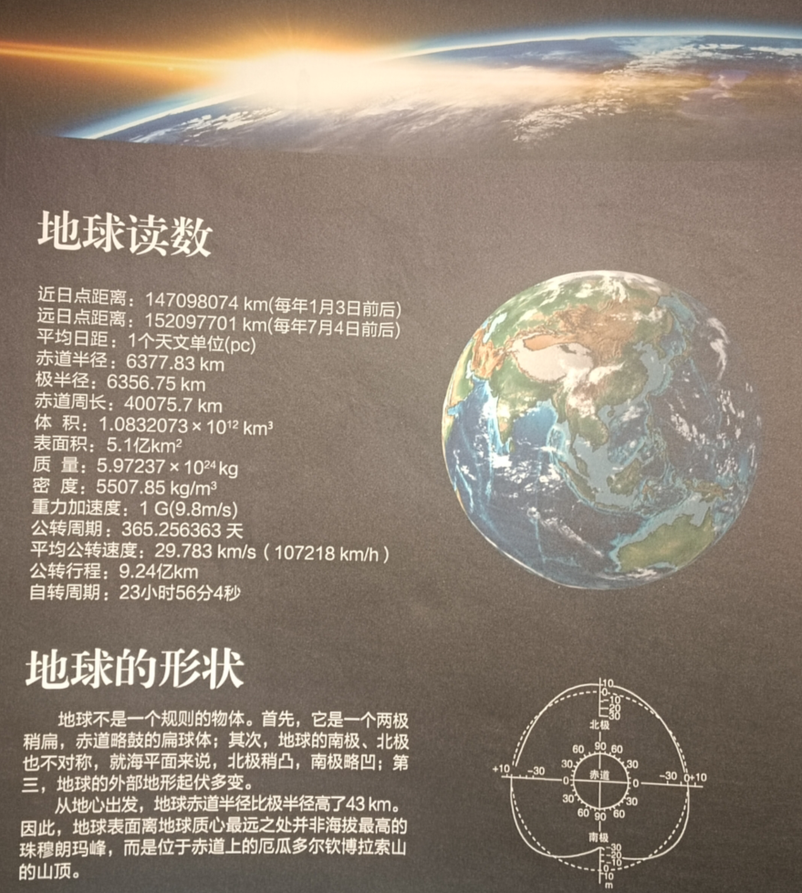

图2-1 地球读数和地球形状

## （2）地球形状

地球的形状并不是一个完美的球体，而是一个扁球体，即一个自转造成的不完全的椭球体。由于地球在赤道区域存在离心力的作用，赤道的半径略大于从地球中心到两极的半径。这种现象导致了赤道的膨胀和极地的相对压缩，形成了赤道隆起。

## （3）地球内部圈层

地球内圈可进一步划分为三个基本圈层，即地壳、地幔和地核。地壳和上地幔顶部（软流层以上）由坚硬的岩石组成，合称岩石圈。

地壳：这是地球最外层，厚度从约5公里到70公里不等，最薄处在海洋地区，最厚处在大陆。地壳主要由硅酸盐岩石组成，其特点是相对较薄且硬度不高。

地幔：位于地壳之下，延伸到地核的外边界，大约2900公里深。地幔由硅酸盐岩石组成，但这些岩石的密度比地壳的要大。地幔可以细分为上地幔和下地幔，上地幔的一部分（软流圈或软流层）是半固态的，是板块构造活动的驱动力。

地核指从地下2898km古登堡面以下向内到地心，一个半径为3473km的地球核心部分。其体积为固体地球总体积的16%。据推测，地核的密度为9.7～13g/cm3，质量占地球总质量的31.5%，压力为1.52～3.75×105MPa，温度为2860～6000℃。

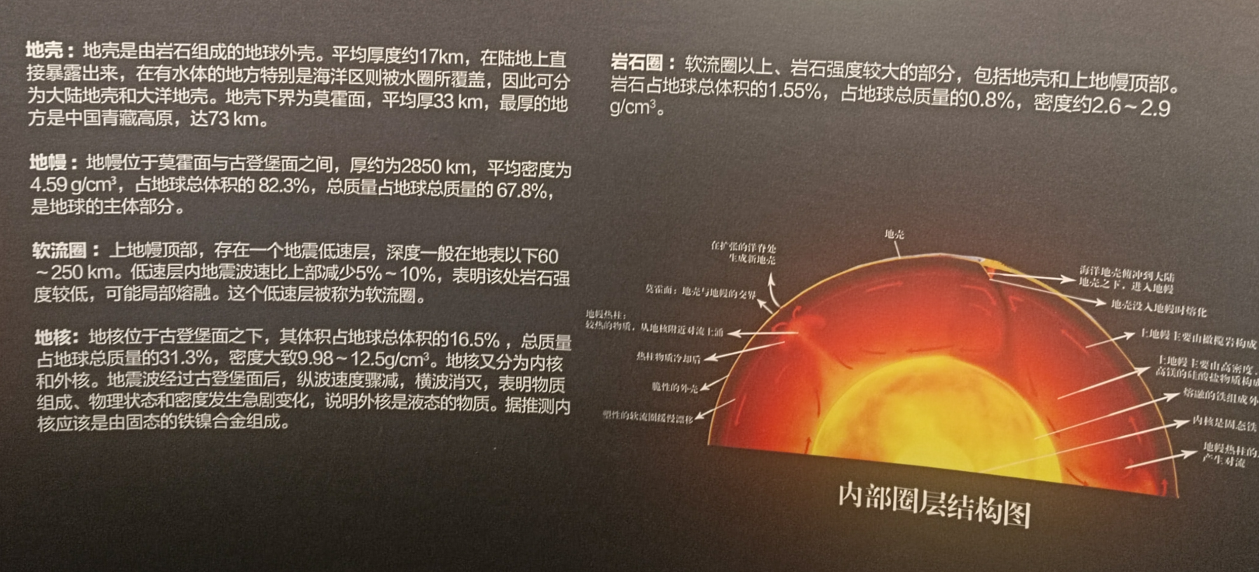

图2-2 地球的内部圈层

**3 构造运动**

## （1） 内力作用

### 1）板块运动

地球的板块在运动时，会发生板块碰撞、板块聚合以及板块转换。板块碰撞是指两板块相向运动发生俯冲消减，当其间的洋壳全部损耗以后，陆壳因浮力不能下潜而导致碰撞；板块聚合是指当板块相移近时，就会形成聚合性板块边界。板块转换会产生转换断层，是海底扩张说的有力证据。如图3-1、图3-2为博物馆展出的板块碰撞、板块聚合以及板块转换演示。

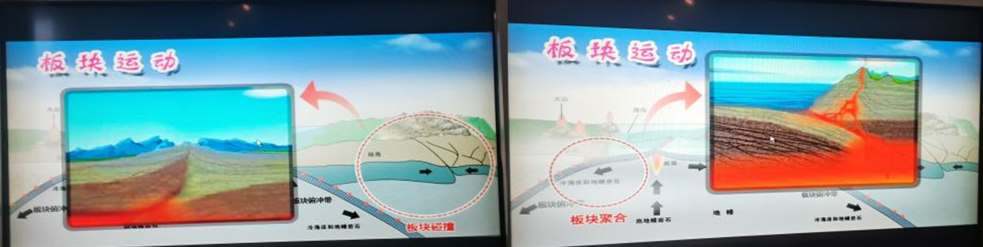

图3-1 板块碰撞和聚合

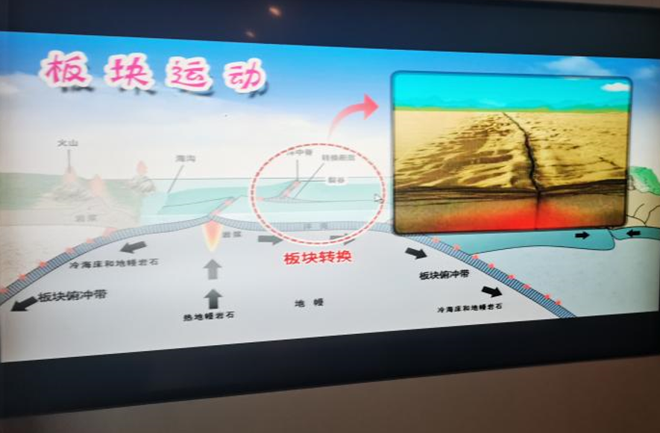

图3-2 板块转换

### 2）地震

地壳内部的不停变化，使地壳岩层变形、断裂、错动，于是便发生地震。地震是地球内部介质局部发生急剧的破裂，产生地震波，从而在一定范围内引起地面震动的现象。由于地质构造活动引发的地震叫构造地震，由于火山活动造成的地震叫火山地震，由固态岩层（特别是石灰岩）坍塌引起的地震叫塌陷地震。地震是极其频繁的，全球每年发生地震约500万次。在海底或滨海地区发生的强烈地震，能引起巨大的波浪，成为海啸。地震造成的灾害不只是人员伤亡，房屋倒塌还会引起山崩、滑坡、翻砂、冒水甚至海啸等后续性的次生灾害。如图3-3为地震灾害及环太平洋地震构造系。图3-4为中国地震活动区域。

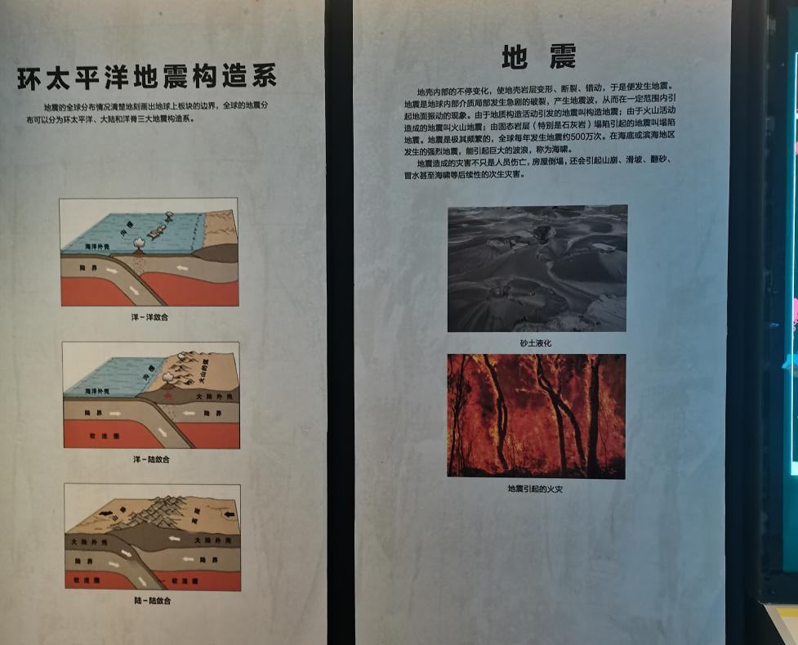

图3-3 地震灾害及环太平洋地震构造系

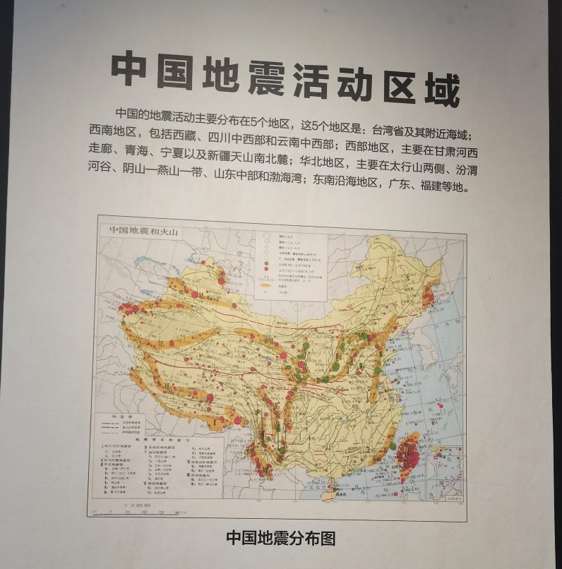

图3-4 中国地震活动区域

### 3）岩浆作用

岩浆形成于地壳深部或上地幔的软流圈，以硅酸盐为主要成分、炽热粘稠、富含挥发物质的熔融体。岩浆岩是由熔融状态的岩浆冷凝固结后形成的岩石。岩浆作用是指岩浆从形成运动冷凝成岩的全过程中，岩浆本身及其对围岩所产生的一系列变化。岩浆作用是地球内能向外释放的另一种表现形式，可以分为喷发作用和侵入作用。形成相应的岩浆岩，分别称为火山岩和侵入岩。

喷发作用：指岩浆直接喷出地表并冷凝形成岩石的过程，也叫火山作用。

侵入作用：岩浆在向上运移过程中，在地壳上部不同深度发生一系列的物理

化学作用，使岩浆逐渐冷凝结晶并固化，形成固态岩浆岩，该过程称为侵入作用。

图3-5为岩浆、火山、火山喷发；图3-6为岩浆活动示意图；图3-7为侵入作用介绍。

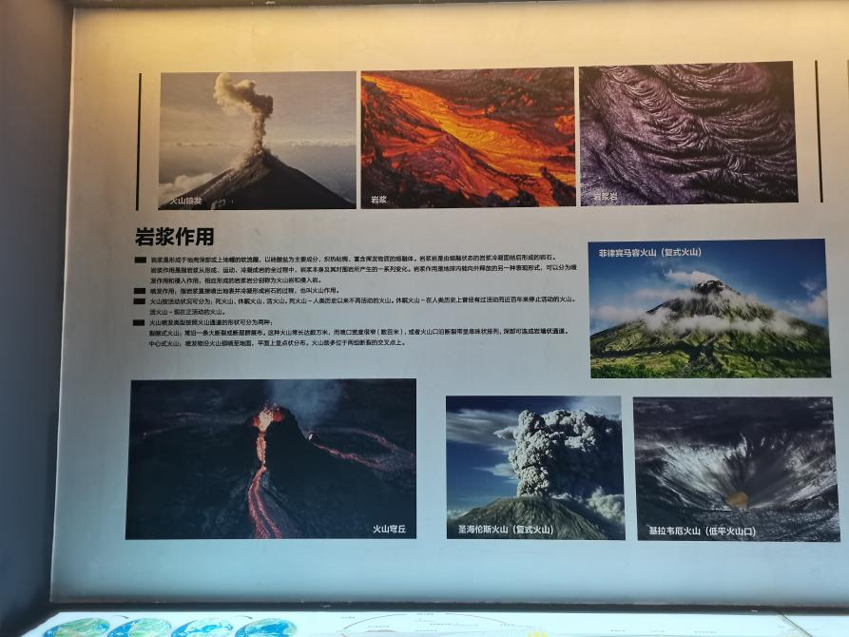

图3-5岩浆、火山、火山喷发

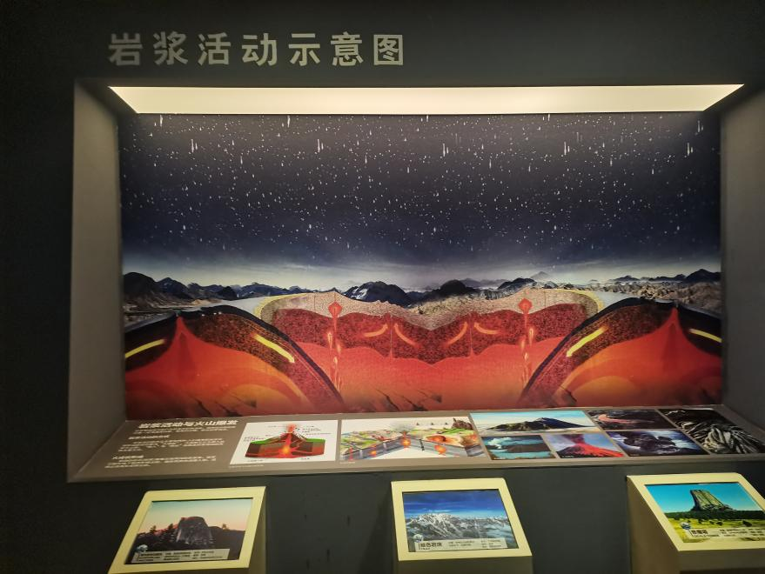

图3-6 岩浆活动

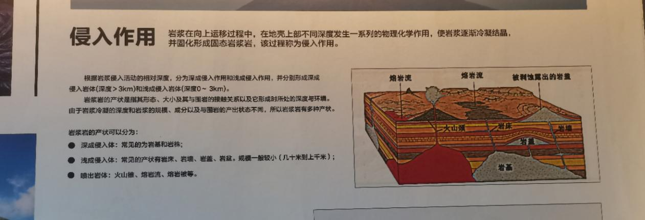

图3-7 侵入作用

### 4）变质作用

岩石在基本上处于固态状态下，受到温度、压力及化学活动性质流体的作用，发生矿物成分、化学成分、岩石结构与构造变化的地质作用，称为变质作用。经过变质作用后形成的岩石称作变质岩。如图3-8为变质作用的介绍。

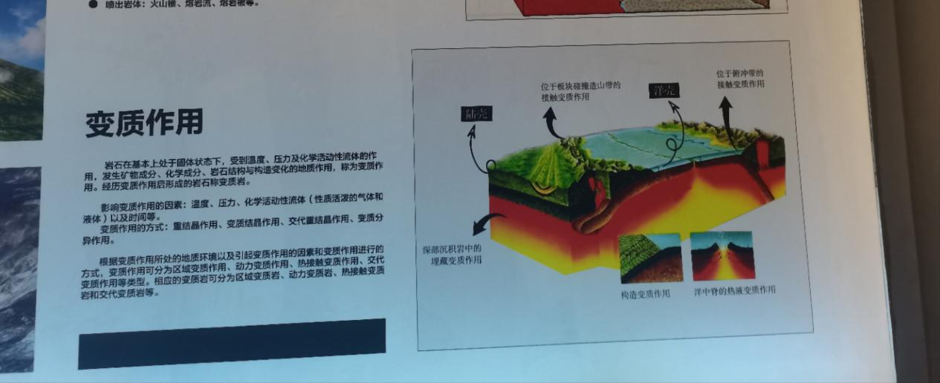

图3-8变质作用

**（2）外力作用**

博物馆内还展示介绍了风化作用（图3-9）、剥蚀作用（图3-10）、沉积作用（图3-11）、搬运作用（图3-12）、表生固结成岩作用（图3-13）等外动力作用。

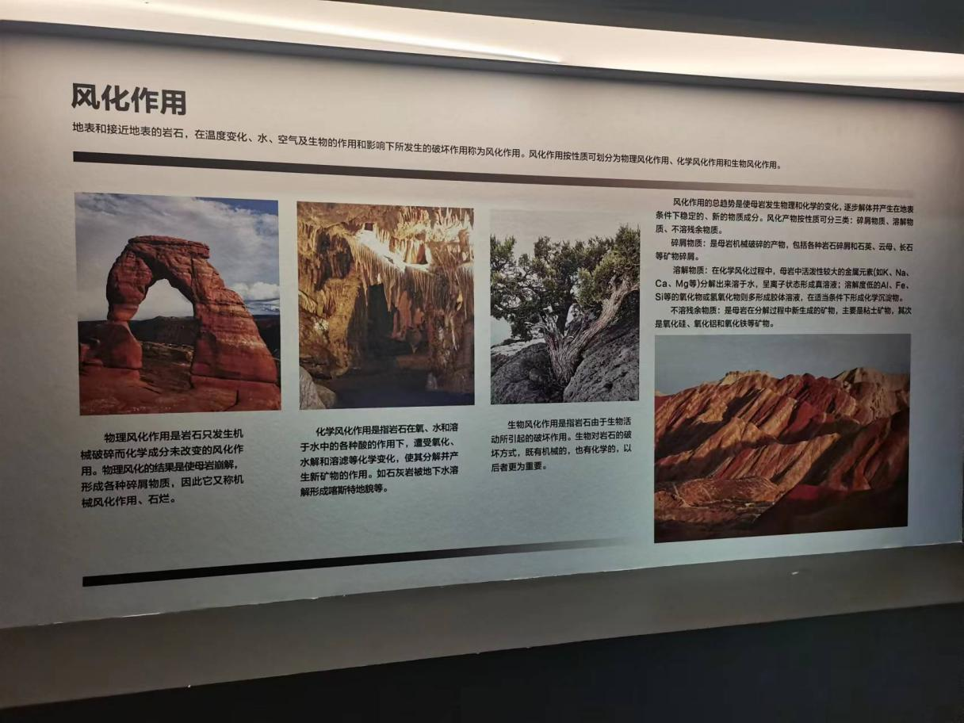

图3-9风化作用

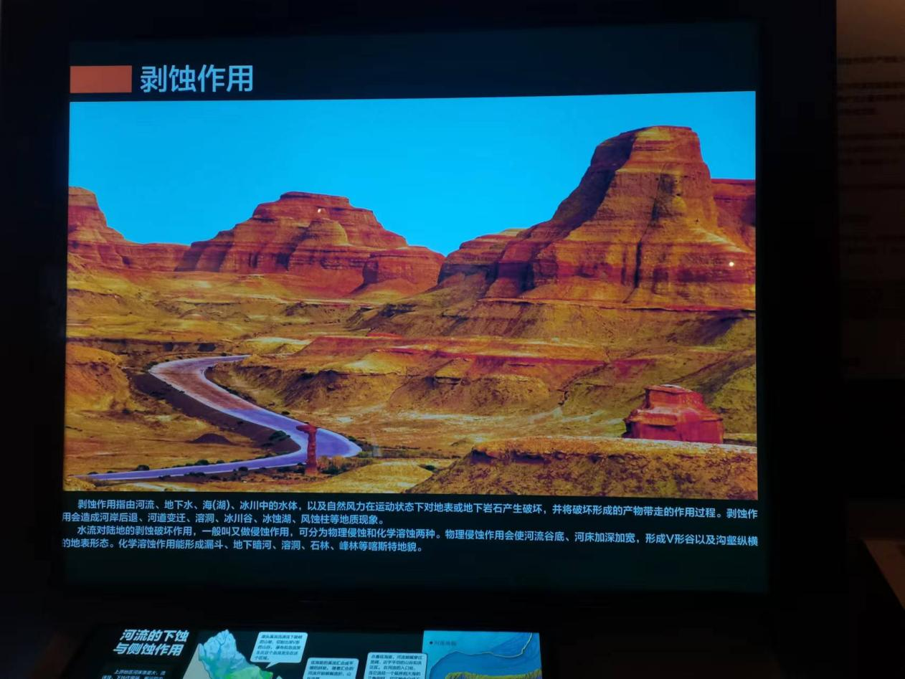

图3-10 剥蚀作用

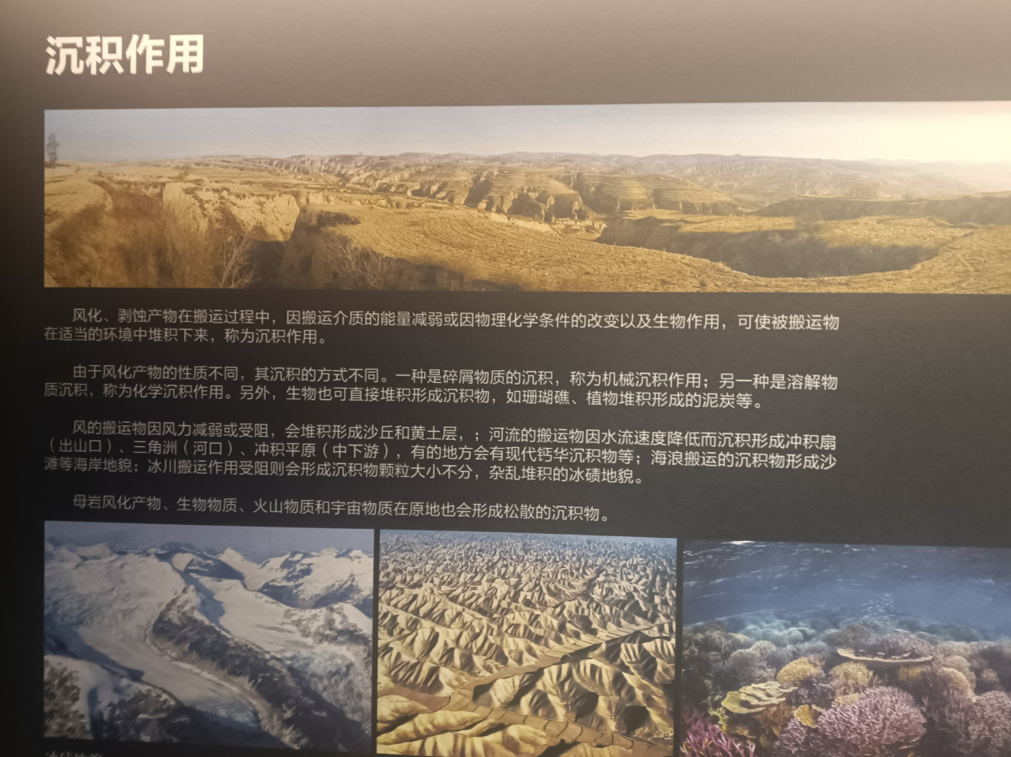

图3-11 沉积作用

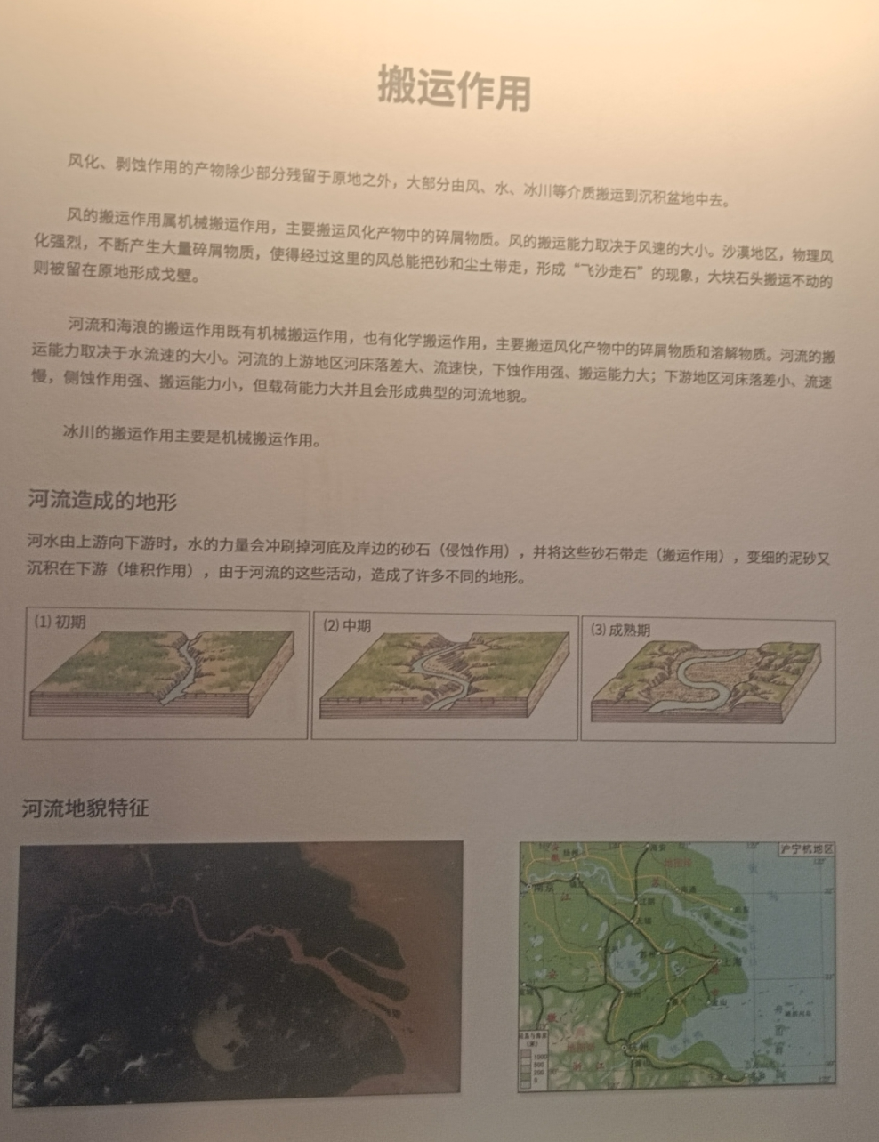

图3-12 搬运作用图

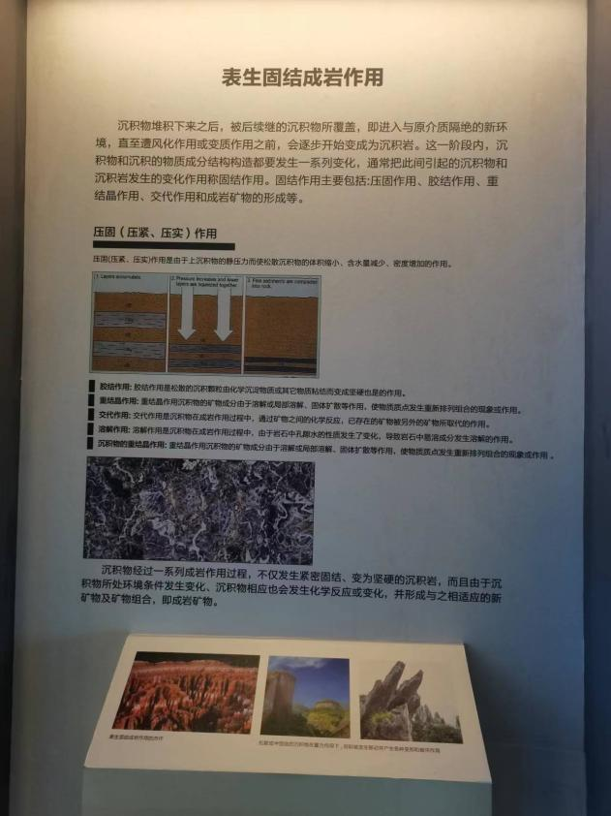

图3-13 表生固结成岩作用

# 4 常见矿石

矿物是通过地壳和上地幔的地质过程形成的，由化学元素构成，在特定条件下相对稳定存在的自然产物。矿石的物理性质多样，可分为几大类：

光学性质：这包括矿物的颜色（自然色、它色、伪色），条痕颜色，透明度（从透明到不透明），以及光泽类型（例如金属光泽、半金属光泽、金刚光泽和玻璃光泽）。

力学性质：硬度衡量矿物的抵抗刮蚀能力；解理描述矿物在特定平面上分裂的倾向；而断口涉及矿物破裂形成新面的特性。

其他性质：这包含矿物的韧性（对抗变形或断裂的能力），密度（单位体积的质量），磁性，电性，发光性（在特定条件下发出光线）和放射性（放出射线的能力）。

以下为博物馆展出的一部分常见矿石。

## 1）石英：

成分为SiO2、无色、具有玻璃光泽、透明或半透明。如图4-1为不同种类的石英。

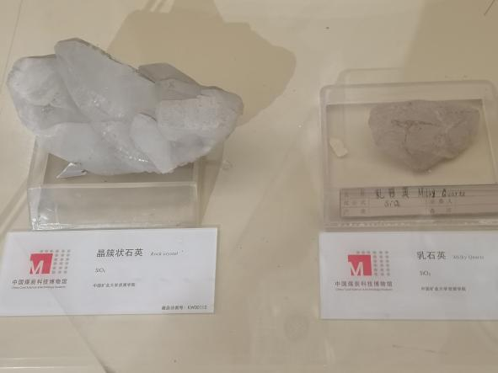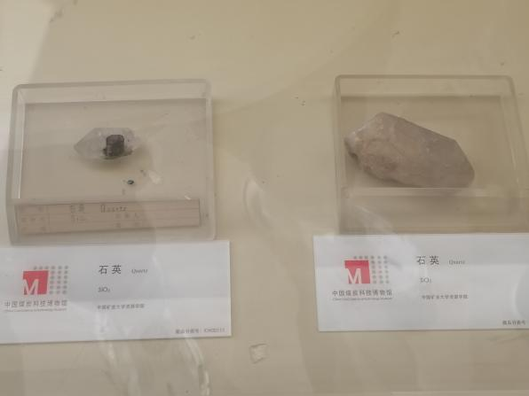

图4-1 石英

## 2）方解石：

成分为CaCO3、透明无色或白色，有时含杂色，具有玻璃光泽。如图4-2为方解石。

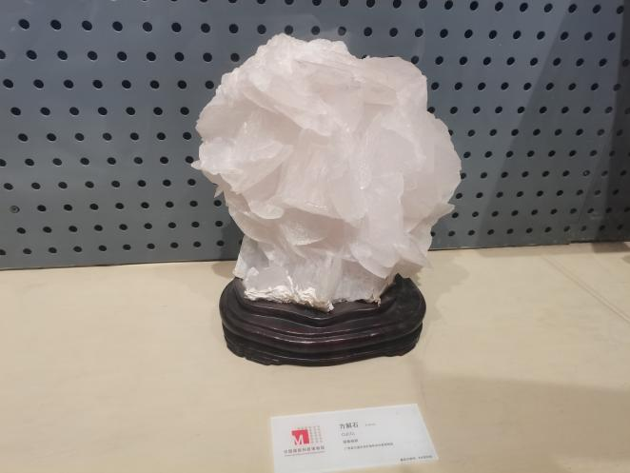

图4-2 方解石

## 3）石膏：

成分为CaSO4·2H2O、白色、无色，含杂质时显黄、红色、玻璃光泽、透明或半透明。如图4-3为石膏（粉色）。

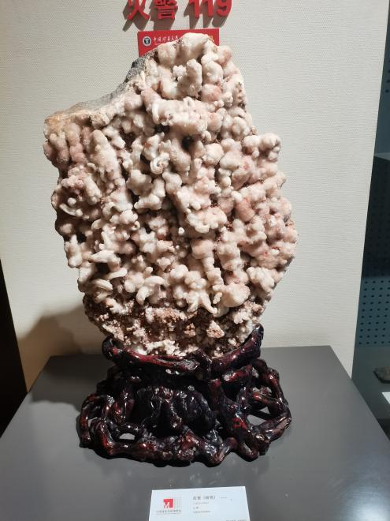

图4-3 石膏（粉色）

## 4）萤石：

成分为CaF2、颜色多、玻璃光泽、透明或半透明。如图4-4为萤石。

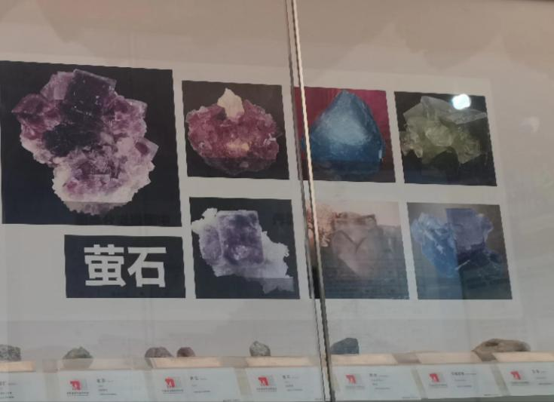

图4-4 萤石

## 5）水晶：

成分为SiO2、无色，浅至深的粉色、紫色，浅黄、中至深黄色等、玻璃光泽、透明或半透明。如图4-5为水晶。

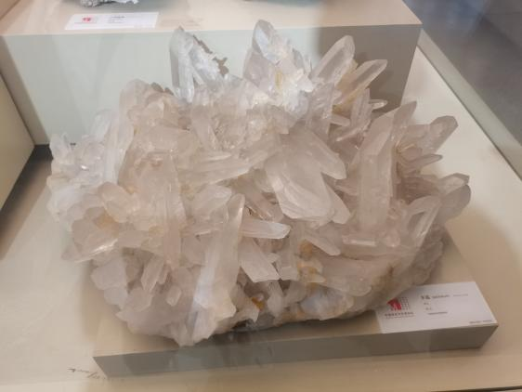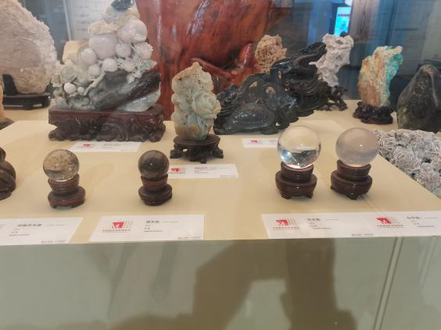

图4-5 水晶

## 6）硫化物及类似化合物矿物：

如辰砂（成分为HgS、红色、金刚光泽、半透明）、黄铁矿。如图4-6为硫化物及类似化合物矿物。

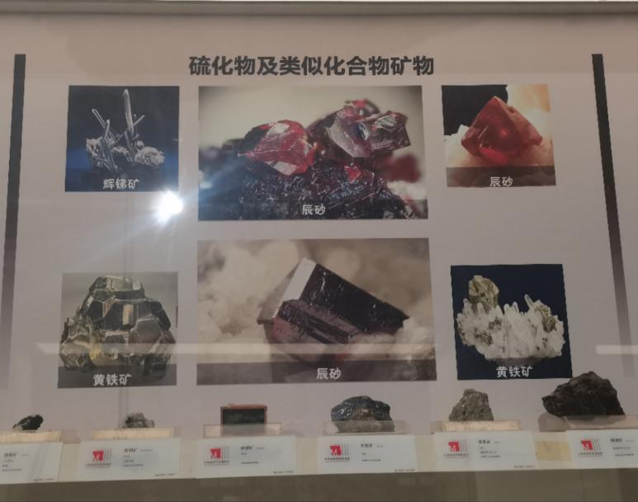

图4-6 硫化物及类似化合物矿物硫化物及类似化合物矿物

## 7）氧化物及氢氧化物矿物：

如赤铜矿（成分为Cu2O、红色、紫红、褐红、近黑色、金刚光泽或半金属光泽）、蛋白石。如图4-7所示为氧化物及氢氧化物矿物。

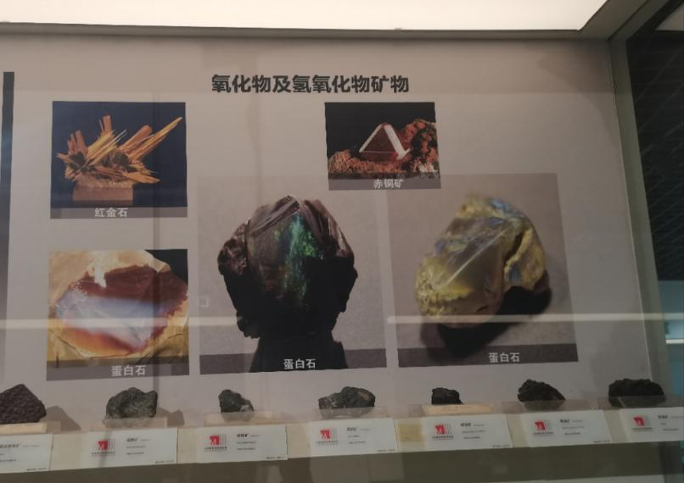

图4-7 氧化物及氢氧化物矿物

## 8）自然元素矿物：

如自然金、自然硫、石墨。如图4-8所示为自然元素矿物。

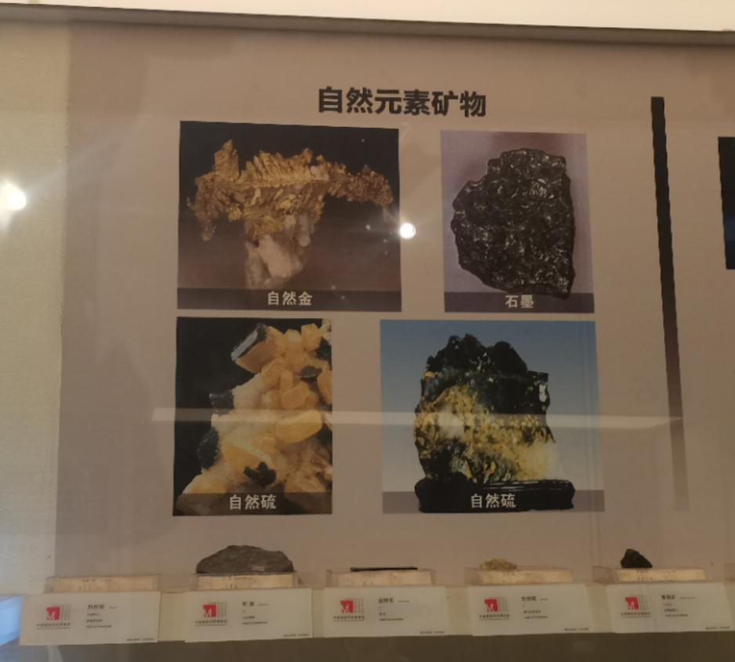

图4-8 自然元素矿物

## 9）含氧盐矿物：

如磷灰石（黄至浅黄、蓝色、绿色、紫色、粉红色等、玻璃光泽、通常透明）、方柱石。如图4-9所示为含氧盐矿物。

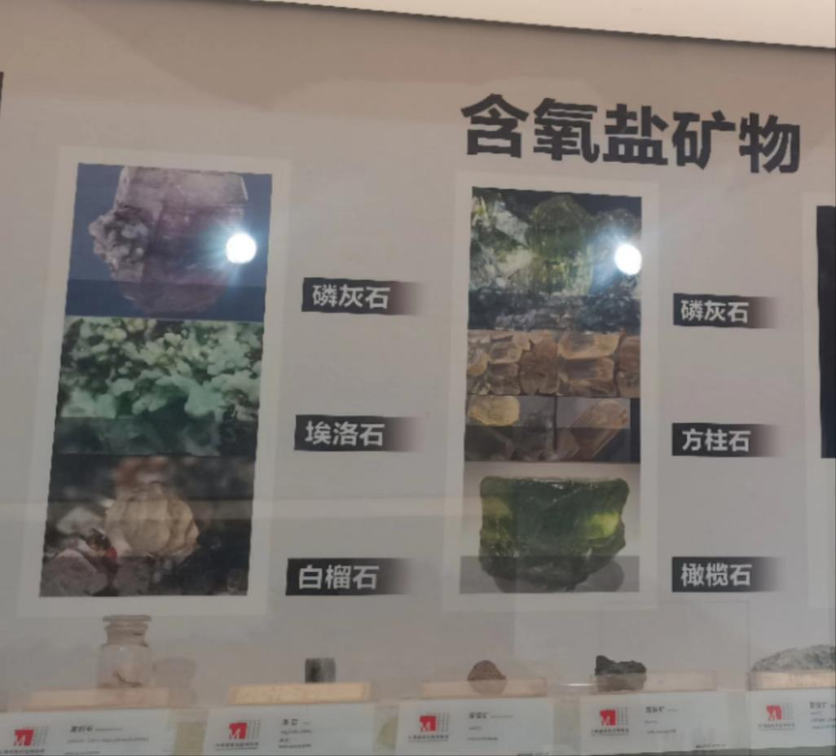

图4-9 含氧盐矿物

# 5 总结

在地球的漫长地质历史中，由于板块构造运动和岩浆活动等地质内力作用，地球的大陆布局发生了显著变化，同时也诱发了多种岩石和矿物的形成。而外力作用，如风化、侵蚀和沉积作用，又在地表雕刻出了多样化的地形地貌。科学家们通过对不同种类的岩石和矿物进行深入研究，根据它们的外观、结构和成分的不同，建立了岩石和矿物的分类、鉴定及利用的科学体系。

通过这次博物馆的参观，让我对地质地貌学有了一定的了解，培养了我地球科学的思维，对后续学习起到了很大的帮助。